**考核要求**

* 每位同学完成一篇书面结题报告
* 报告内容：项目来源，研究目的和意义，国内外综述，主要研究内容和关键技术，创新点，成果与展望
* 字数要求：3000字以上
* 提交要求：[项目实践结束后一周内提交至指导老师](mailto:课程结束后以班为单位10天内提交至教务科（邮箱2351550655@qq.com,)
* 若发现报告内容有互相抄袭，抄与被抄者均一律记0分。

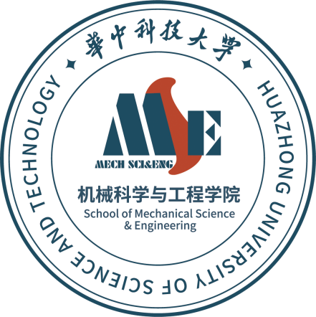

**机械科学与工程学院**

**《实验室轮转》结题报告**

**（题目： ）**

|  |  |
| --- | --- |
| **姓 名** |  |
| **班 级** |  |
| **学 号** |  |
| **报告评分** |  |

2023年 月 日

摘要（宋体，小四）

关键词（宋体，小四）

正文（宋体，小四）

（报告基本要求：强调课程学习后的观点与认识，报告撰写图文并茂，文中引用参考文献内容应有引用标注。）

## 参考文献

[1]……